网上志愿填报操作指南
（电脑端和微信端）
一、网上志愿填报操作指南（电脑端）
1.已在网上确认积分且符合参加积分入学条件的申请人登录“i厦门服务平台”后，点击网站右侧“基础教育报名”板块，如下图所示：
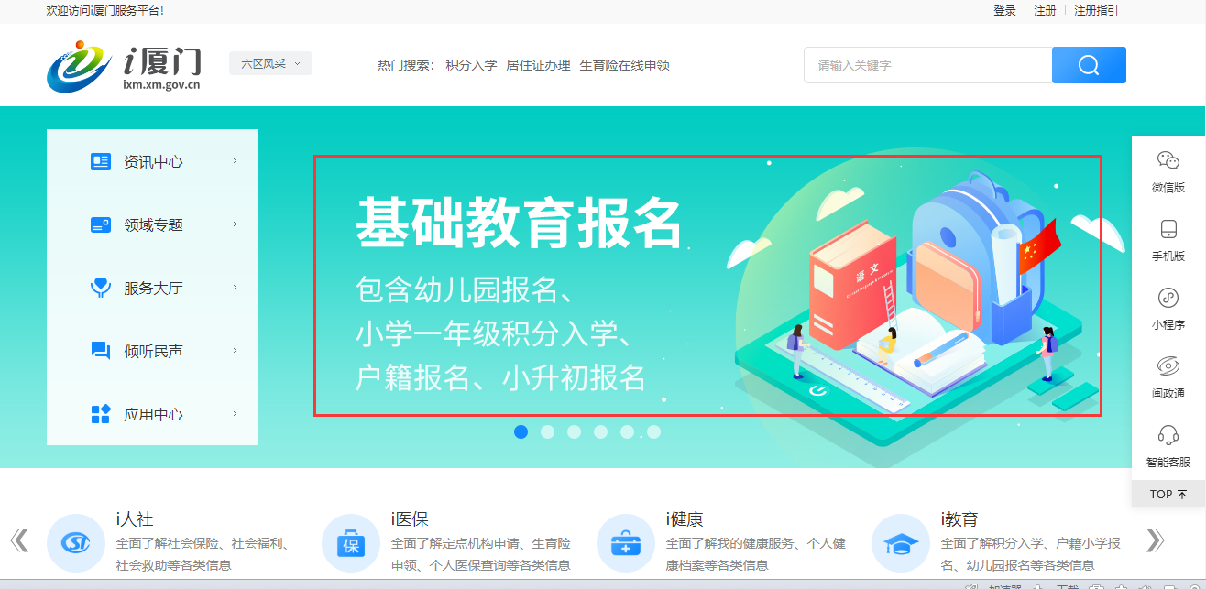
- 点击积分入学进入，选择集美区，点击“集美区积分入学网上报名”进入下图界面。该界面将会显示您的积分与全区排名，点击界面上“填报志愿”按钮，如下图所示： 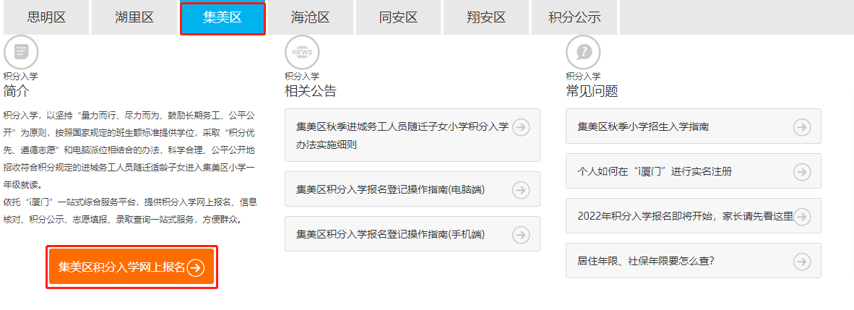

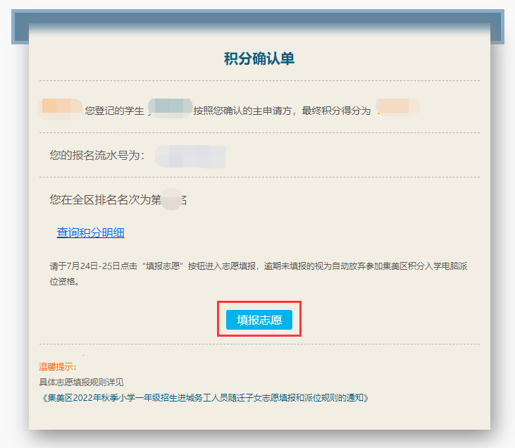
3.点击“填报志愿”按钮后，进入志愿填报界面，在志愿填报界面，按照您的志愿顺序，填入学校志愿。点击每个志愿右边的方格，在系统弹出的窗口内选择您的志愿学校。如下图所示：
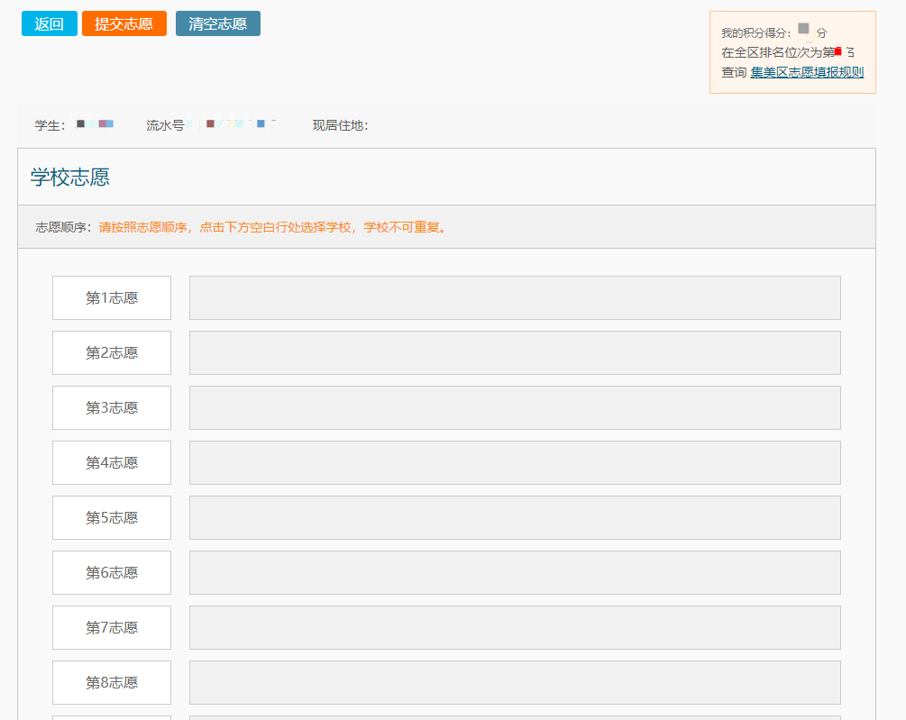
4.进入学校选择界面后，选择想填报的学校后点击“确定”按钮，（已选择的学校会变成蓝色，每个学校只可选择一次，不可重复选择）如下图所示：
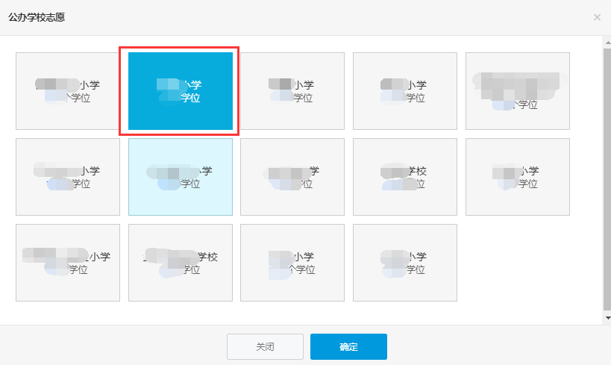
5.填报完一个志愿后，所选择的学校则被填在该志愿的空格处，如果学校选择错误，可以再点击该表格，重新选择学校。如下图所示：
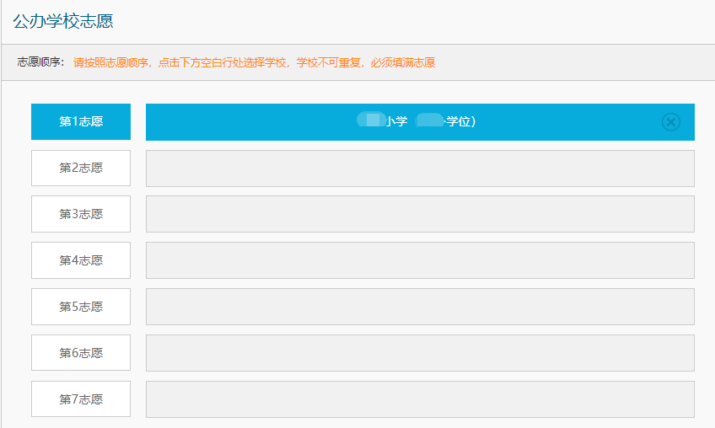
6.志愿学校都填好后，“点击发送验证码”按钮，获取验证码，输入正确的验证码后，点击“提交志愿”按钮。只有所有的志愿完全填满之后，才可以提交志愿。“提交志愿”按钮点击后，将无法对志愿进行修改，请慎重!
在提交志愿前如果您想重新填报您的全部志愿，可以点击“清空志愿”按钮，重新填报志愿。如下图所示：
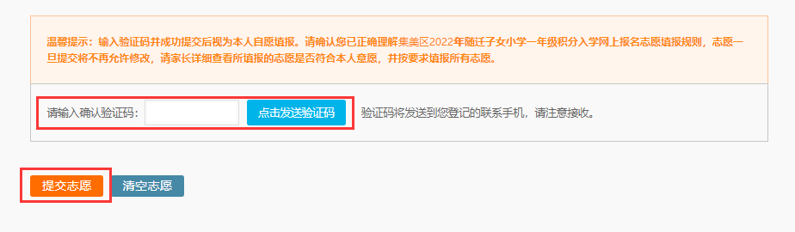
7.志愿填报成功后，无法进行更改。再次登录后可查询志愿填报明细
。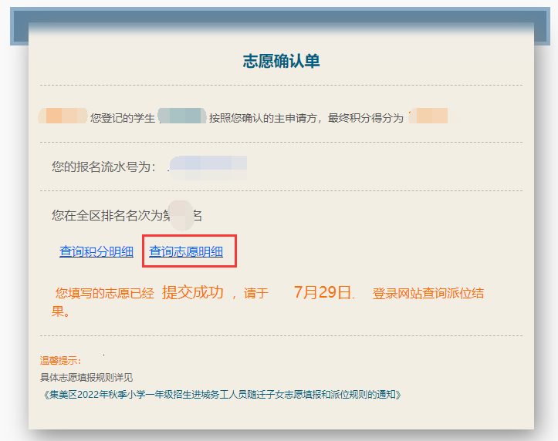
二、网上志愿填报操作指南（微信端）
1.已在网上确认积分符合参加积分入学条件的申请人登录微信公众号“i厦门”后，点击“掌上服务”-“基础教育报名”-“积分入学”栏目进入，选择“志愿填报”。
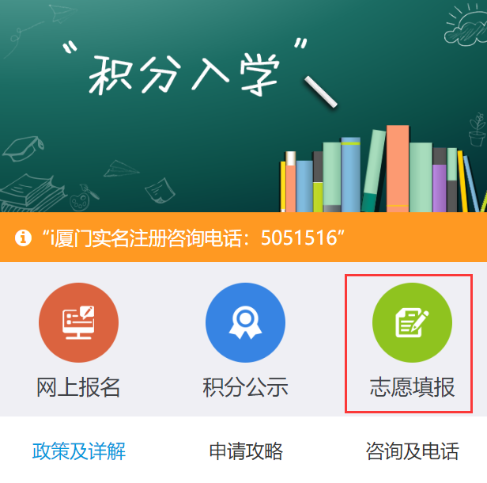
2.进入志愿填报栏目，该界面将会显示您的积分与全区排名，点击界面上蓝色的“填报志愿”按钮，如下图所示：
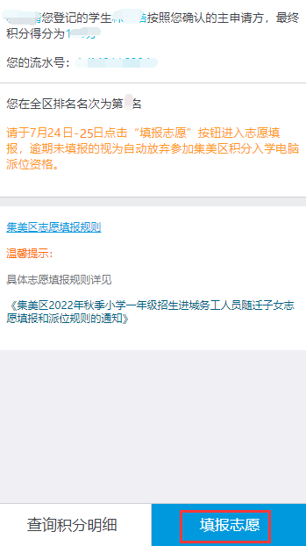
3.在志愿填报界面，按照您的志愿顺序，填入志愿。点击每个志愿右边的箭头“＞”，切换学校列表，选择学校为志愿学校。
（注意：学校不可重复，志愿必须填满）
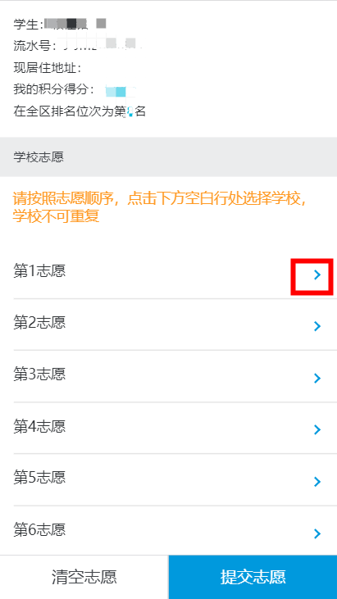
4.进入学校选择界面后，点击选择想填报的学校（已选择的学校会打钩，每个学校只可选择一次，不可重复选择），只有有空余学位的学校可填报，如下图所示：
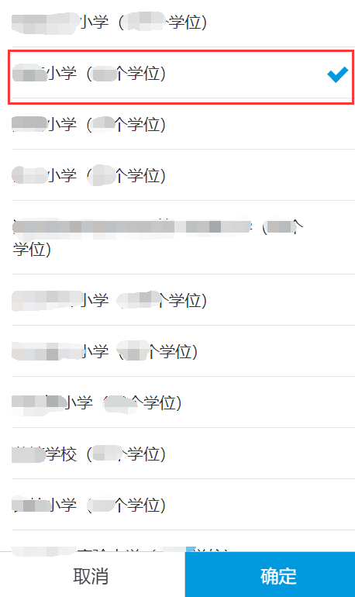
5.填报完一个志愿后，所选择的学校则被填在该志愿的空格处，如果学校选择错误，可以再点击该表格，重新选择学校。如下图所示：
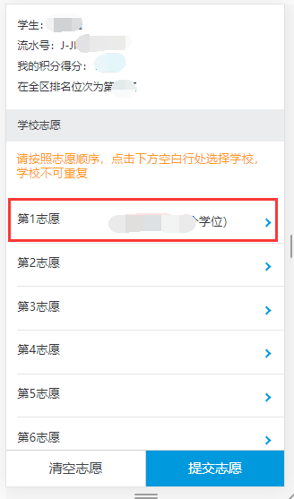
- 所有的志愿完全填满之后，才可以提交志愿，“点击发送验证码”按钮，获取验证码，输入正确的验证码后，点击“提交志愿”按钮。如下图所示：
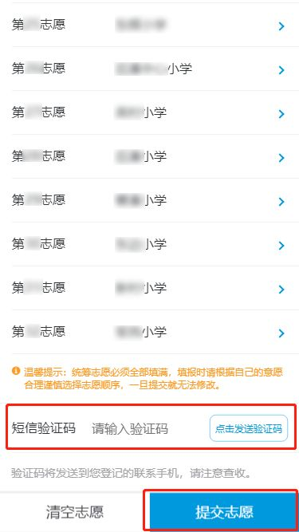
- “提交志愿”按钮点击后，将无法对志愿进行修改，请慎重!在提交志愿前如果您想重新填报您的全部志愿，可以点击“清空志愿”按钮，重新填报志愿。
- 志愿填报成功后，可查询志愿填报明细。
